**2023-2024-2麓山国际高二4月学情检测**

**高二年级物理试卷**

**命题人：许波 审题人：谢志刚**

**总分：100分 时量：75分钟**

**一、单选题（每小题给出的答案中只有一项符合要求，请选择正确选项，每题4分，共24分）**

1．下列说法不正确的是（ ）

A．在毛细现象中，毛细管中的液面有的升高，有的降低，这与液体的种类和毛细管的材质有关

B．把一枚针轻放在水面上，它会浮在水面，这是由于水表面存在表面张力

C．浸润现象中附着层分子间距大于液体内部分子间距

D．在空间站完全失重的环境下，水滴能收缩成标准的球形，是由于液体表面张力的作用

2．光纤在现代通信中有着巨大作用，如图所示，由透明材料制成的光纤纤芯折射率大于包层折射率，若纤芯的折射率为，包层材料的折射率为，则当光由纤芯射向包层时，发生全反射的临界角C满足。若光纤纤芯的半径为*a*，现有一细束单色光垂直于左端面沿轴线入射，为保证光信号一定能发生全反射，则在铺设光纤时，光纤轴线的转弯半径不能低于（ ）

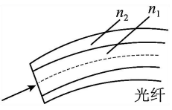

A． B． C． D．

3．如图为一定质量的理想气体经历a→b→c过程的压强*p*随摄氏温度*t*变化的图像，其中ab平行于*t*轴，cb的延长线过坐标原点。下列判断正确的是（ ）

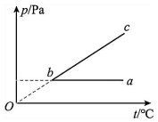

A．a→b过程，所有气体分子的运动速率都减小

B．a→b过程，单位时间撞击单位面积器壁的分子数增加

C．b→c过程，气体体积保持不变，从外界吸热，内能增加

D．b→c过程，气体膨胀对外界做功，从外界吸热，内能增加

4．正方体的上表面水平，沿中心线放置一根通有恒定电流*I*的长直导线，现使一闭合金属小圆环沿不同方向以相同速率做匀速直线运动，运动过程中圆环平面始终水平。下列说法正确的是（ ）

A．点与*c*点的磁感应强度相等

B．小圆环的圆心从*ad*边的中点竖直向上运动时，小圆环中无感应电流

C．小圆环的圆心从移到过程中，穿过小圆环的磁通量先增加后减少

D．小圆环的圆心从*a*移到*d*与从*a*移到*c*，小圆环的平均感应电动势相等

5．下面的左右两图分别是一列机械波在传播方向上相距6m的两个质点*P*、*Q*的振动图像，下列说法正确的是（ ）

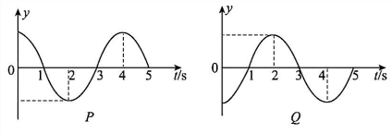

A．该波的周期是5s B．1s时*P*质点的速度为负的最大值

C．2s时*Q*质点的加速度为零 D．该波的波速是1.5m/s

6．如图，在均匀介质中存在两个点波源和，都沿*y*轴方向振动。位于处，其振动方程为（m）；位于处，其振动方程为（m）。已知波速为40m/s，则（ ）

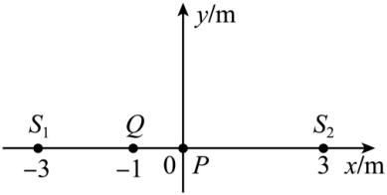

A．波源的相位比波源的相位落后 B．处为振动减弱处

C．坐标原点*P*处质点的振幅为0.2m D．时刻波源和的加速度方向相同

**二、多选题（在每小题给出的4个选项中，有多项符合题目要求，全部选对得5分，选对但不全的得3分，有错误答案得0分，共20分）**

7．随着节能减排的推进，水力发电站将代替部分火力发电站而成为发电主力。某小型水电站的电能输送示意图如图所示。升压变压器原、副线圈匝数比为1∶16，输电线总电阻Ω，降压变压器的输出功率和输出电压分别为95kW和220V。若输电线因发热而损失的功率为输送功率的5%，变压器均视为理想变压器，则下列说法正确的是（ ）

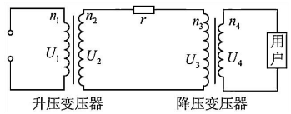

A．通过输电线的电流为25A B．发电机的输出功率为98kW

C．发电机的输出电压有效值为500V D．降压变压器的原、副线圈匝数比为190∶11

8．轻质细线吊着一质量为kg、半径为0.4m、电阻（Ω）、匝数的金属闭合圆环线圈。圆环圆心等高点的上方区域分布着磁场，如图甲所示，磁场方向垂直纸面向里，磁感应强度大小随时间变化关系如图乙所示，不考虑金属圆环的形变和电阻的变化，整个过程细线未断且圆环始终处于静止状态，重力加速度g取10m/s。则下列判断正确的是（ ）

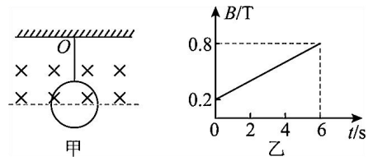

A．线圈中的感应电流大小为0.8A B．0~2s时间内金属环发热的功率为0.8πW

C．时轻质细线的拉力大小等于17.8N D．线圈中感应电流的方向为顺时针

9．粗细均匀的电阻丝围成的正方形线框置于有界匀强磁场中，磁场方向垂直于线框平面，其边界与正方形线框的边平行．现使线框以同样大小的速度沿四个不同方向平移出磁场，如下图所示（ ）

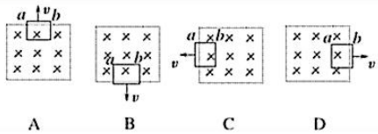

A．四种情况下流过*ab*边的电流的方向都相同

B．四种情况下*ab*两端的电势差都相等

C．四种情况下流过线框的电荷量都相等

D．四种情况下磁场力对线框做功的功率都相等

10．如图所示，一根足够长的光滑绝缘杆MN，与水平面的夹角为37°，固定在竖直平面内，磁感应强度大小为*B*，方向垂直纸面向里的匀强磁场充满杆所在的空间，杆与磁场方向垂直。质量为*m*的带电小环沿杆下滑到图中的*P*处时，对杆有垂直杆向下的压力作用，压力大小为0.4*mg*。已知小环的电荷量为*q*，重力加速度大小为*g*，，下列说法正确的是（ ）

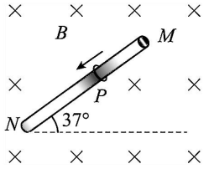

A．小环带正电

B．小环滑到P处时的速度大小

C．当小环的速度大小为时，小环对杆没有压力

D．当小环与杆之间没有正压力时，小环到*P*的距离

**三、实验题（每空2分，共计14分）**

11．两个实验小组做“探究等温情况下一定质量气体的压强与体积的关系”的实验。

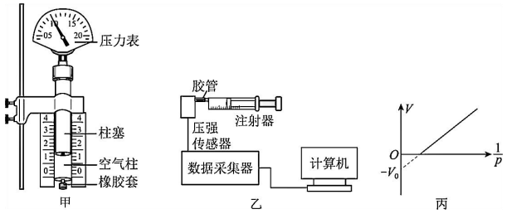

（1）第一个实验小组的同学利用如图甲所示的装置探究气体等温变化的规律，注射器中密封了一定质量的气体。

①实验过程中，下列操作正确的是______。（填正确答案标号）

A．应该以较快的速度推拉柱塞来改变空气柱的体积

B．实验前应先利用天平测量出注射器、柱塞及压力表的总质量

C．推拉柱塞时，手不可以握住整个注射器

D．实验过程中要保证橡胶套的密闭性良好，以保证空气柱的质量一定

②实验时，缓慢推动活塞，注射器内气体的体积逐渐减小。若实验过程中的后阶段环境温度逐渐降低，测得多组空气柱的压强*p*和体积*V*的数据，则实验得到的图像应为下图中的______。（填正确答案标号）

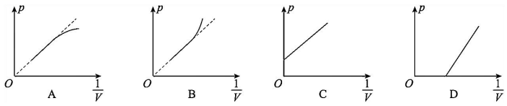

（2）第二个实验小组的同学用气体压强传感器做实验，实验装置如图乙所示。在操作规范、不漏气的前提下，测得多组压强*p*和体积*V*的数据并作出图像，发现图线不过坐标原点，如图丙所示。造成这一结果的原因是____________；图丙中的物理含义是______。

12．李鑫同学带领他的实验小组在实验室进行“用双缝干涉测量光的波长”的实验，其中部分器材如下：

A．白炽灯 B．凸透镜 C．双缝片 D．滤光片 E．测量头 F．单缝片

（1）请帮助实验小组，按照合理顺序将以上器材安装在光具座及遮光筒上（填字母）A、B、______、E。

（2）按正确顺序安装并正确操作，白炽灯发出的光经蓝色滤光片后，从目镜中可以观察到干涉条纹。若想减少从目镜中观察到的条纹个数，该同学可（ ）

A．将屏向远离双缝的方向移动 B．使用间距更大的双缝

C．增大单缝和双缝之间的距离 D．将蓝色滤光片换成红色滤光片

（3）该实验小组用某种单色光照射双缝得到干涉条纹，在用测量头测量第1条至第6条亮条纹之间的距离时，游标卡尺的示数分别如下图所示。

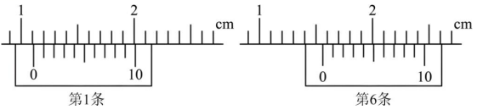

可求得相邻两亮条纹间距______mm。

**四、解答题（解答题需要写出必要的解题过程，只写出最后结果者不得分，13题12分，14题12分，15题18分）**

13．如图所示，水平地面上有一半径m的四分之一光滑固定圆弧轨道AB，其圆心为*O*，圆弧轨道末端*B*处与长木板上表面平滑连接但不粘连，将质量为kg的物块乙静置于长木板的最左端。已知物块乙与长木板间的动摩擦因数，长木板与地面间的的摩擦因数为，长木板的质量kg。现将质量kg的物块甲从光滑圆弧轨道的上端*A*处由静止释放，物块甲与乙在*B*处发生弹性碰撞，当物块甲返回至最高点时将其取走，最终物块乙没有滑离长木板。重力加速度g取10m/s，忽略空气阻力，最大静摩擦力等于滑动摩擦力，物块甲、乙均视为质点。求：

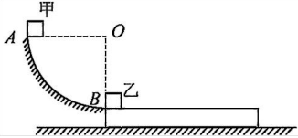

（1）物块甲与乙碰撞后瞬间，物块甲对圆弧轨道的压力大小；

（2）物块乙运动的总位移。

14．如图（a），竖直圆柱形汽缸导热性良好，用横截面积为*S*的活塞封闭一定量的理想气体，活塞质量为，此时活塞静止，距缸底高度为*H*。在活塞上放置质量为（未知）的物块静止后，活塞距缸底高度为，如图（b）所示。不计活塞与汽缸间的摩擦，已知大气压强为，外界温度为27℃，重力加速度为*g*，汽缸始终保持竖直。

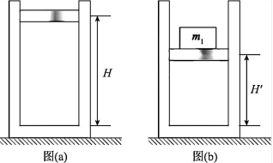

（ⅰ）求物块质量；

（ⅱ）活塞上仍放质量为物块，为使得活塞回到距缸底为*H*的高度，求密封气体的热力学温度*T*应缓慢上升为多少；若此过程中气体内能增加了，求该过程中缸内气体从外界吸收的热量*Q*。

15．如图所示，静止于*A*处的带正电粒子，经加速电场加速后沿图中圆弧虚线通过静电分析器，从*P*点垂直*CN*竖直向上进入矩形区域的有界匀强磁场（磁场方向如图所示，其中*CNQD*为匀强磁场的边界）。静电分析器通道内有均匀辐向分布的电场，方向如图所示。已知加速电场的电压为*U*，圆弧虚线的半径为*R*，粒子质量为*m*、电荷量为*q*，，。粒子重力不计。

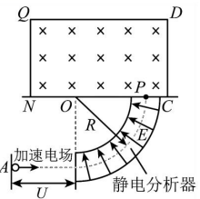

（1）求粒子刚进入静电分析器时的速度大小；

（2）求粒子在辐向电场时其所在处的电场强度*E*；

（3）要求带电粒子最终能打在*QN*上，求磁场磁感应强度大小*B*的取值范围。

**2023-2024-2麓山国际高二4月学情检测**

**物理参考答案**

1．C

【详解】A．在毛细现象中，毛细管中的液面有的升高，有的降低，这与液体的种类和毛细管的材质有关，与发生浸润和不浸润有关，故A正确不符合题意；

B．把一枚针轻放在水面上，它会浮在水面，这是由于水表面存在表面张力，故B正确不符合题意；

C．浸润现象中附着层分子间距小于液体内部分子间距，表现为斥力，故C错误符合题意；

D．在空间站完全失重的环境下，水滴能收缩成标准的球形，是由于液体表面张力的作用，故D正确不符合题意。

2．A

【详解】设光纤轴线的转弯半径为R，根据题意，由几何关系可知，解得，故BCD错误A正确。

3．B

【详解】A．a→b过程，温度降低，气体分子的平均速率减小，满足统计规律，也有个别分子运动速率会增加，A错误；

B．a→b过程，温度降低，分子撞击容器壁的平均作用力减小，而压强保持不变，因此单位时间撞击单位面积器壁的分子数增加，B正确；

CD．把该图像转化为图像如图

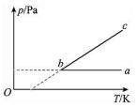

在b→c过程，图像上的点与坐标原点连线斜率增加，根据可知气体体积减小，外界对气体做功，温度升高内能增加，C、D错误。故选B。

4．B

【详解】A．由右手定则可知，点与*c*点的磁感应强度大小相等，但方向相反，故A项错误；

B．小圆环的圆心从*ad*边的中点时，其磁通量为零，在其竖直向上运动过程中，通过小圆环的磁通量始终为零，所以其通过小圆环的磁通量未发生变化，即小圆环中无感应电流，故B项正确；

C．小圆环在位置时，其磁通量不为零，在到达导线正下方时，其磁通量为零，在点时小圆环的磁通量也不为零，所以整个过程穿过小圆环的磁通量是先减小，后增加，故C项错误；

D．由于小圆环运动的速度大小不变，而从*a*移动到*d*与从*a*移动到*c*的过程其位移不同，所以两次运动所用时间不同。由右手定则可知，小圆环在*c*点和*d*点的磁通量相同，所以小圆环在两次移动过程中，磁通量的变化量相同，根据可知，小圆环两次移动过程的平均电动势不相等，故D项错误。

5．B

【详解】A．由图可知，该波的周期是4s。故A错误；

B．由*P*点振动图像可知，1s时*P*质点处于平衡位置，其速度为负的最大值。故B正确；

C．由*Q*点振动图像可知，2s时*Q*质点的加速度为负向最大值。故C错误；

D．由于*P*、*Q*两个质点振动反相，则可知两者间距离等于m（，1，2，…）

根据（，1，2，…）可知波速是1.5m/s时，不满足条件。故D错误。

6．B

【详解】A．根据振动方向可知波源的相位比波源的相位超前，故A错误；

B．由振动图像可知周期为s，*Q*处质点到两波源的距离差为m，波源的振动传到*Q*处所需时间差为结合两波源的相位差，可知*Q*处为振动减弱处，故B正确；

C．*P*处质点到两波源的距离差为0，由于两波源的相位差，所以根据波的叠加原理，可得*P*处质点振幅为m，故C错误；

D．时刻波源和的位移相反，则加速度方向相反，故D错误。

7．AD

【详解】AB．根据题意可知，，联立解得kW，A，故A正确，B错误；

C．根据升压变压器原副线圈电流与匝数的关系有，，所以A，V故C错误；

D．在输电回路中有，，，联立可得，故D正确。

8．AC

【详解】AD．由楞次定律可知：电流的方向为逆时针方向，由法拉第电磁感应定律得

V

线圈中的感应电流大小为A，故A正确，D错误；

B．0~2s时间内金属环发热的功率为W，故B错误；

C．根据安培力公式，根据平衡条件，解得N，故C正确。

9．ACD

【详解】四种情况穿过线框的磁通量均减小，根据楞次定律判断出感应电流方向均为顺时针方向，故A正确；上述四个图中，切割边所产生的电动势大小均相等（*E*），回路电阻均为4*r*（每边电阻为*r*），则电路中的电流亦相等，即，只有B图中，*ab*为电源，有；其他情况下，，故B选项错误；由，相同，所以电荷量相同，C正确；由，因为*I*相同，所以*P*相等，D正确．

10．BCD

【详解】A．根据题意，假如没有磁场，由平衡条件及牛顿第三定律可知，小环对杆的压力大小为然而此时小环对杆的压力大小为0.4*mg*，说明小环受到垂直杆向上的洛伦兹力作用，根据左手定则可知，小环带负电，故A错误；

B．设小环滑到*P*处时的速度大小为，在*P*处，小环的受力如图所示，

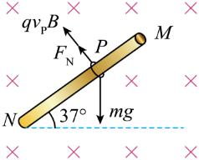

根据平衡条件得

由牛顿第三定律得，杆对小环的支持力大小，联立解得，故B正确；

CD．在小环由*P*处下滑到处的过程中，对杆没有压力，此时小环的速度大小为，则在处，小环的受力如图所示，由平衡条件得，

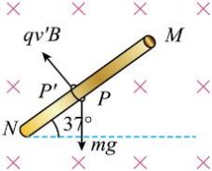

变形解得，在小环由*P*处滑到处的过程中，由动能定理得，

代入解得，故CD正确；

11．CD/DC A 胶管的容积不可忽略 连接压强传感器和注射器的胶管的容积

（1）①[1]A．应该以较慢的速度推拉柱塞来改变空气柱的体积，以避免操作动作过快使空气柱的温度发生改变，A项错误；

B．因压强由压力表测得，不是由平衡条件计算出的，所以实验前不需要利用天平测量出注射器、柱塞及压力表的总质量，B项错误；

C．实验过程中手不能握住注射器前端，以免改变空气柱的温度，使气体发生的不是等温变化，C项正确；

D．实验过程中要保证橡胶套的密闭性良好，以保证空气柱的质量一定，D项正确。

故选CD。

②[2]根据理想气体状态方程可得可知随着环境温度逐渐降低，图像的斜率会逐渐减小，A项正确。

（2）[3][4]根据玻意耳定律得，解得

造成这一结果的原因是胶管的容积不可忽略；图丙中V₀的物理含义是连接压强传感器和注射器的胶管的容积。

12．（1）D、F、C（2）AD（3）0.9

【详解】（1）该实验中光源（白炽灯）发出的光经过透镜（凸透镜）的汇聚后进入滤光片后变成单色光，再进入单缝片后变成相干光，再经过双缝片，最后进入测量头。所以器材安装在光具座及遮光筒上的正确顺序为A、B、D、F、C、E。

（2）若像减少观察到的条纹数，即增大条纹间距，由公式

可知，增大条纹间距可以增大双缝到屏的距离l，或者换用波长更长的光以及使用间距更小的双缝。故选AD。

（3）由题图可知，第1条亮条纹到第6条亮条纹之间的距离为

mm

所以其条纹间距为mm

13．（1）15N；（2）1.25m

【详解】（1）对甲由动能定理可得，解得m/s…2分

以水平向右为正方向，对甲乙碰撞过程有，

解得m/s，m/s…2分

对甲，解得N…2分

由牛顿第三定律，小物块甲对圆弧轨道的压力大小N

（2）对乙有对木板…2分

设经时间，二者共速有，解得s…2分

因，故共速后二者保持相对静止，一起减速至零，共速后，对m和M

，则，，

可得m…2分

14．（ⅰ）；（ⅱ）

【详解】（ⅰ）以被密封气体为研究对象，初态，由力的平衡条件有，

活塞从位置*H*到位置，气体发生等温变化，由玻意耳定律可知，

解得……2分

末态，由力的平衡条件有……2分

解得…2分

（ⅱ）活塞从位置回到*H*位置的过程，气体发生等压变化，由盖—吕萨克定律有

，解得K…2分

外界对气体做功为…2分

由热力学第一定律可有，解得…2分

15．（1）；（2）；（3）

【详解】（1）粒子在加速电场中加速，根据动能定理有…2分

求得…2分

（2）粒子在辐向电场中做匀速圆周运动，电场力提供向心力有，

解得…4分

（3）粒子在磁场中做匀速圆周运动，则由，，

求得…5分

粒子能打在QN上，则既没有从DQ边出去也没有从PN边出去，则粒子运动径迹的边界

如图由几何关系可知，粒子能打到QN上，必须满足

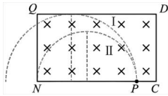

求得…5分